Lampiran 1

NOTULEN KEGIATAN DISKUSI KELOMPOK

- TEMA DISKUSI

  - Judul Kegiatan

Toleransi antar umat beragama Project Character Building Pancasila

  - Pemilihan Lokasi Kegiatan

Ruang Diskusi Perpustakaan Kampus Anggrek

  - Pembagian tugas kegiatan

  - Dokumentasi kegiatan (ridwan syarifudin, Wilbert kurniawan dan luthfyandi)

  - Pewawancara (loudy owen, felix wenalvin dan clarissa audrey)

- Metode yang akan digunakan dalam kegiatan

  - Metode wawancara terstruktur
- Metode wawancara tidak terstruktur
- Metode wawancara langsung

.

- Anggaran kegiatan

o | Print dan jilid proposal | Rp. 15.000
o | Alat pencatat wawancara | Rp. 10.000
o | Kaset | Rp. 5.000
 | TOTAL | Rp. 30.000

- TEMPAT DAN WAKTU DISKUSI

Dalam rapat diskusi kelompok yang pertama ini kami lakukan pada hari Sabtu, tanggal 30 November 2017. Kegiatan rapat diskusi ini kami laksanakan di Ruang Diskusi yang berlokasi di Perpustakaan Kampus Anggrek Universitas Bina Nusantara.

- PESERTA DISKUSI

Berikut adalah nama anggota kelompok \ yang hadir dalam rapat diskusi:

- Ridwan syarifudin
- Luthfyandi
- Felix Wenalvin
- Clarissa Audrey
- Loudy owen
- Wilbert Kurniawan
Dalam rapat diskusi, semua anggota kelompok turut serta hadir, dan tidak ada yang berhalangan hadir.

4. KESIMPULAN DISKUSI KELOMPOK

- Perlengkapan yang wajib dibawa dan yang di harapkan tidak diperkenankan untuk dikenakan oleh masing-masing anggota kelompok pada saat kegiatan pada 6 Desember 2017 dan 13 Desember 2017, yaitu:
- Membawa Almamater Bina Nusantara.
- Tidak menggunakan celana pendek
- Berpakaian rapi dan sopan
- Alat dokumentasi

- Rangkaian acara yang akan dilakukan pada tanggal 6 Desember 2017 dan 13 Desember 2017 nanti, yaitu:

- Perkenalan diri dengan pihak narasumber
- Pemberitahuam tujuan
- Wawancara sesuai dengan metode
- Tour tempat ibadah dan dapat mengenal lebih dalam tentang agama pihak narasumber

Lampiran 2

SURVEY LOKASI 1

- LOKASI YANG DI SURVEY
-

- PESERTA SURVEY
Dalam survey lokasi wawancara, anggota kelompok yang mengikuti survey lokasi adalah:
  - Clarissa Audrey Kenson

  - Felix Wenalvin

  - Loudy Owen

  - Luthfiandy

  - Ridwan Syarifudin
Sedangkan, anggota kelompok yang tidak mengikuti survey adalah:
  - Wilbert Kurniawan

- PIHAK YANG DIJUMPAI SAAT SURVEY
Romo Ece Muda

- HASIL SURVEY
  - Ijin untuk mewawancarai

  - Kesepakatan tempat wawancara berlangsung

- FOTO KEGIATAN SURVEY
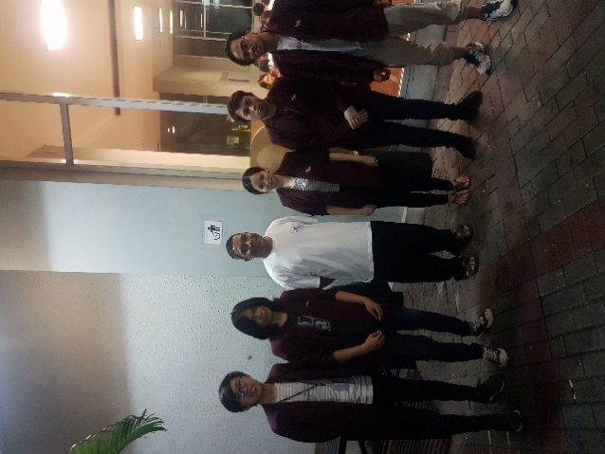

SURVEY LOKASI 2

- LOKASI YANG DI SURVEY
Vihara Theravada Buddha Sasana
- PESERTA SURVEY
Dalam survey lokasi wawancara, anggota kelompok yang mengikuti survey lokasi adalah:
  - Clarissa Audrey Kenson

  - Felix Wenalvin

  - Loudy Owen

  - Luthfiandy

  - Ridwan Syarifudin
  - Wilbert Kurniawan
- PIHAK YANG DIJUMPAI SAAT SURVEY
Bhante Indamedho
- HASIL SURVEY
  - Ijin untuk mewawancarai

  - Kesepakatan tempat wawancara berlangsung

- FOTO KEGIATAN SURVEY
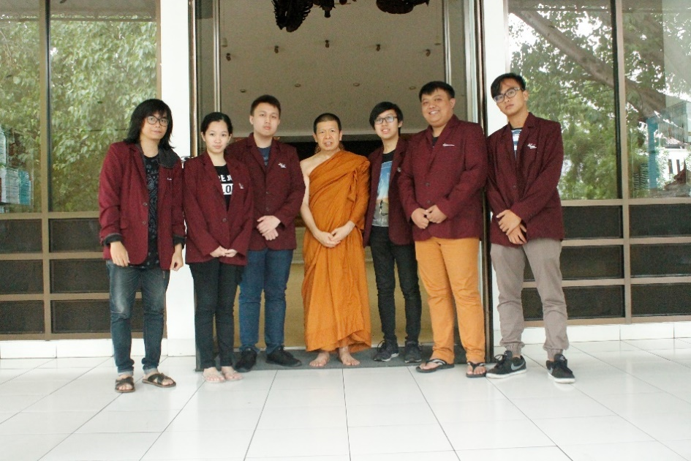
SURVEY LOKASI 2
- LOKASI YANG DI SURVEY
- PESERTA SURVEY
Dalam survey lokasi wawancara, anggota kelompok yang mengikuti survey lokasi adalah:
  - Clarissa Audrey Kenson

  - Felix Wenalvin

  - Loudy Owen

  - Luthfiandy

  - Ridwan Syarifudin
  - Wilbert Kurniawan
- PIHAK YANG DIJUMPAI SAAT SURVEY
Anand Vasandani
- HASIL SURVEY
  - Ijin untuk mewawancarai

  - Kesepakatan tempat wawancara berlangsung

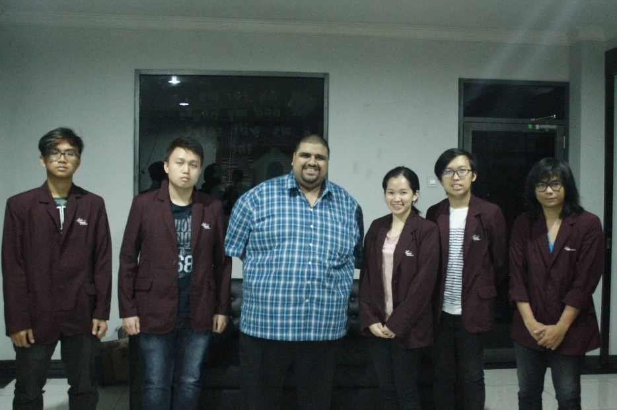
- FOTO KEGIATAN SURVEY

Lampiran 3

KEGIATAN

- TEMA KEGIATAN PROJECT

Meningkatkan Toleransi atar Umat Beragama dengan Meng-Interview para Tokoh Agama

- PESERTA KELOMPOK YANG HADIR DALAM KEGIATAN

Berikut adalah nama anggota kelompok 4 yang hadir dalam kegiatan Interview Romo Ece Muda:

  - Clarissa Audrey Kenson

  - Felix Wenalvin

  - Loudy Owen

  - Luthfiandy

  - Ridwan Syarifudin

Berikut adalah nama anggota kelompok 4 yang hadir dalam kegiatan Interview Bhante Indamedho :

  - Clarissa Audrey Kenson

  - Felix Wenalvin

  - Loudy Owen

  - Luthfiandy

  - Ridwan Syarifudin
  - Wilbert Kurniawan

Berikut adalah nama anggota kelompok 4 yang hadir dalam kegiatan Interview Anand Vasandani:

  - Clarissa Audrey Kenson

  - Felix Wenalvin

  - Loudy Owen

  - Luthfiandy

  - Ridwan Syarifudin

Lampiran 4

DISKUSI PEMBUATAN LAPORAN AKHIR

- TEMA DISKUSI

- Model Pembuatan Laporan Akhir
Model pembuatan laporan akhir yang di gunakan adalah sesuai dengan template dan contoh yang di berikan .
- Pembagian Tugas
- BAB 1 dikerjakan oleh Clarissa dan Felix
- BAB 2 dikerjakan oleh Ivan
- BAB 3 dikerjakan oleh Loudy Owen
- BAB 4 dikerjakan oleh Wilbert Kurniawan
- BAB 5 dikerjakan oleh Luthfiandy
- Lampiran 1 dikerjakan oleh Ivan
- Lampiran 2 dikerjakan oleh
- Lampiran 3 dikerjakan oleh Clarissa dan Felix
- Lampiran 4 dikerjakan oleh Wilbert
- Lampiran 5 dikerjakan oleh
- Editing Video Dokumentasi oleh Luthfiandy
- Pembuatan Laporan Akhir
Semua anggota kelompok melakukan tugas sesuai pembagian tugas yang didiskusikan , lalu di rampung oleh luthfiandy

- TEMPAT DAN WAKTU DISKUSI
Diskusi dilakukan secara online dengan cara melakukan chat di line dan membagi-bagi tugas bagian mana saja yang dikerjakan dan menggabungkan seluruh bab serta lampiran.

- PESERTA DISKUSI

Berikut adalah nama anggota kelompok 4 yang hadir dalam kegiatan Interview Bhante Indamedho :

  - Clarissa Audrey Kenson

  - Felix Wenalvin

  - Loudy Owen

  - Luthfiandy

  - Ridwan Syarifudin
  - Wilbert Kurniawan

- KESIMPULAN DISKUSI KELOMPOK

Laporan akhir akan dikerjakan oleh semua anggota kelompok dengan saling berbagi tuga

